Cálculo de vigas de concreto armado

Cálculo das armaduras - ELU
Cálculo da armadura realizado através do equilíbrio de momentos fletores na seção transversal, conforme figura abaixo.
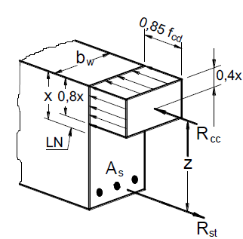
O momento fletor resultante é dado pela equação:
$$M_{d}= σ_{sd}.A_{s}.(d-0,4.x)$$
A armadura é dada pela equação:
$$A_{s}=\frac{M_{d}}{σ_{sd}(d-0,4.x)}$$
A posição da linha neutra, x, em relação à altura útil da seção transversal (d) é calculada em função dos seguintes limites:
- x/d < 0,45 para concretos com fck igual 50 MPa;
- x/d < 0,35 para concretos com fck maior do que 50 MPa;

Em caso dos limites anteriores serem ultrapassados, será calculada armadura dupla. Neste caso a soma das armaduras

Resultados:
Viga: V101
Altura (h): 50
Base (bw): 20

Armadura mínima: 1.50 cm2
Cálculo da armadura: Armadura simples
Profundidade da linha neutra: 12.92 cm
Área de aço calculada: 5.77 cm2
Quant. barras adotadas:
Barras de 16 mm: 3

